I. E. Pedacito de Cielo, La Tebaida, Quindío
Simulacro Matemáticas Saber ICFES
10B – Evaluación de Fin de Período 2

.
- Escenario
Se sabe que un auto viaja con rapidez constante. A las 10:00, ya se ha alejado 45 km del pueblo donde inició su recorrido, y a las 13:00, se encuentra a 318 km de dicho pueblo. Para calcular la rapidez media en km/h de este recorrido, se realizaron los siguientes pasos:
- Paso 1. Se calcula cuánta distancia se recorrió: 318 km - 45 km = 273 km
- Paso 2. Se calcula el tiempo que transcurrió: 13 h - 10 h = 3 h
- Paso 3. Se halla el cociente entre los valores obtenidos: 273 h / 3 km = 91 h/km
- ¿En qué paso se cometió un error y por qué?
  - En el paso 2, ya que el tiempo transcurrido es 10 h - 13 h = -3 h
  - En el paso 1, ya que la distancia recorrida es 318 km y no 273 km
  - En el paso 3, ya que el cociente es 91 km/h
  - En el paso 1, ya que la distancia recorrida es 45 - 318 km = -273 km
- Solución
La respuesta correcta es ’En el paso 3, ya que el cociente es 91 km/h.
- Explicación detallada:
  - Análisis del Paso 1: Cálculo de la distancia
    - Se realizó correctamente: 318 km - 45 km = 273 km
    - La distancia es la diferencia entre la posición final y la inicial
  - Análisis del Paso 2: Cálculo del tiempo
    - Se realizó correctamente: 13 h - 10 h = 3 h
    - El tiempo es la diferencia entre la hora final y la inicial
  - análisis del Paso 3: Cálculo de la rapidez media
    - Hay un error en la unidad de medida
    - Se escribió h/km en lugar de km/h
    - Aunque el valor numérico es correcto, la unidad está mal expresada
    - La forma correcta es 91 km/h
- Escenario
En La Tebaida se realizó un(a) sondeo a un grupo de empleados de un(a) compañía sobre el tipo de patrimonios que poseen. Los(las) cifras se presentan en la gráfica.
- 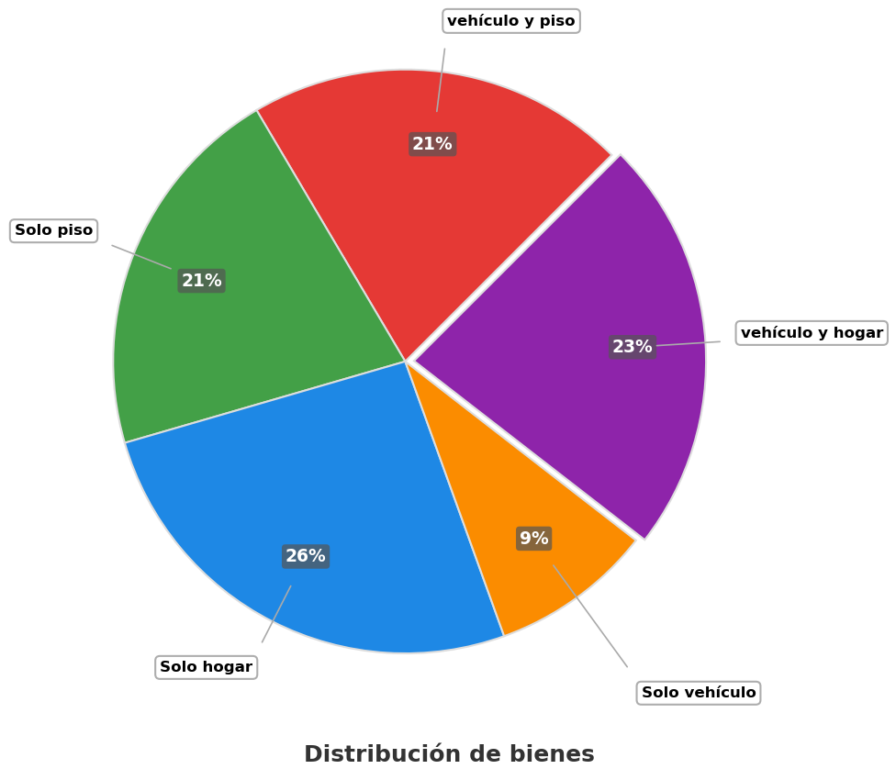
- Si 45 empleados de el(la) compañía poseen solo vehículo, ¿cuántas personas poseen solo hogar?
  - 45
  - 130
  - 106
  - 169
- Solución
Para resolver este problema, necesitamos aplicar proporciones y regla de tres a partir de la información dada en el gráfico circular y el enunciado. Seguiremos un proceso paso a paso:

Paso 1: Identificar los datos conocidos:
  - Sabemos que 45 empleados poseen solo vehículo.
  - Según el gráfico circular, este grupo representa el 9% del total.
  - También observamos en el gráfico que las personas que poseen solo hogar representan el 26% del total.

Paso 2: Calcular el número total de personas:
- Para encontrar el total de empleados en la compañía, utilizamos la siguiente relación de proporcionalidad:
- Si 9% del total = 45 empleados.
- Entonces 100% del total = X empleados
- Aplicando regla de tres:
- X = (valor_conocido × 100%) ÷ porcentaje_conocido
X = (45 × 100%) ÷ 9%
X = (45 × 100) ÷ 9
X = 4500 ÷ 9
X = 500.0000
X = 500 empleados
- Por lo tanto, el total de empleados en la compañía es 500.

Paso 3: Calcular el número de personas que poseen solo hogar
- Una vez conocido el total, podemos calcular cuántas personas poseen solo hogar utilizando el porcentaje correspondiente del gráfico circular:
- Si 100% del total = 500 empleados.
- Entonces 26% del total = Y empleados
- Aplicando regla de tres:
- Y = (porcentaje_buscado × total_personas) ÷ 100%
Y = (26% × 500) ÷ 100%
Y = (26 × 500) ÷ 100
Y = 13000 ÷ 100
Y = 130.0000
Y = 130 empleados

Paso 4: Verificación de la respuesta
- Podemos verificar nuestra respuesta comprobando que los números calculados son coherentes con los porcentajes del gráfico:
  - vehículo y piso: 105 empleados (21% del total)
  - Solo piso: 105 empleados (21% del total)
  - Solo hogar: 130 empleados (26% del total)
  - Solo vehículo: 45 empleados (9% del total)
  - vehículo y hogar: 115 empleados (23% del total)
- La suma de todas estas categorías es 500 empleados, que coincide exactamente con nuestro total calculado de 500 empleados.

Conclusión
- Por lo tanto, 130 empleados de la compañía poseen solo hogar.
  - Falso
  - Verdadero
  - Falso
  - Falso
- Escenario
De una caja que contiene bolas de color púrpura, rosa y violeta del mismo tamaño, se saca una bola al azar.
- Si se sabe que la probabilidad de sacar una bola de color púrpura es de 22 / 53, en la caja puede haber
  - 22 bolas de color púrpura, 6 de color rosa y 25 de color violeta
  - 10 de color violeta, 25 bolas de color púrpura y 24 de color rosa
  - 23 de color rosa, 23 bolas de color púrpura y 8 de color violeta
  - 16 bolas de color púrpura, 15 de color violeta y 13 de color rosa
- Solución
Para resolver este problema, debemos entender la relación entre la probabilidad y la composición de la caja.
- La probabilidad de sacar una bola de color púrpura es 22 / 53, lo que significa que:
- $$P\left(\text{bola}púrpura\right)=\frac{\text{número de bolas}púrpura}{\text{número total de bolas}}=\frac{22}{53}={22}/{53}$$
- Por lo tanto, en la caja debe haber:
  - 22 bolas de color púrpura (que representan el 41.51% del total)
  - 6 bolas de color rosa (que representan el 11.32% del total)
  - 25 bolas de color violeta (que representan el 47.17% del total)
- Lo que suma un total de 53 bolas.
- Verifiquemos que esta composición cumple con la probabilidad dada: $\frac{22}{53}=\frac{22}{53}={22}/{53}$
- Las otras opciones no cumplen con la probabilidad requerida:
  - Si hubiera 25 bolas de color púrpura de un total de 59 bolas, la probabilidad sería $\frac{25}{59}={25}/{59}≠{22}/{53}$
  - Si hubiera 16 bolas de color púrpura de un total de 44 bolas, la probabilidad sería $\frac{16}{44}=4/{11}≠{22}/{53}$
  - Si hubiera 23 bolas de color púrpura de un total de 54 bolas, la probabilidad sería $\frac{23}{54}={23}/{54}≠{22}/{53}$
- Por lo tanto, la respuesta correcta es: 22 bolas de color púrpura, 6 de color rosa y 25 de color violeta
- Escenario
Un estudiante tiene un vaso de forma cilíndrica. El vaso tiene una base circular de radio 50 cm y una altura de 80 cm, como se muestra en la figura.
- 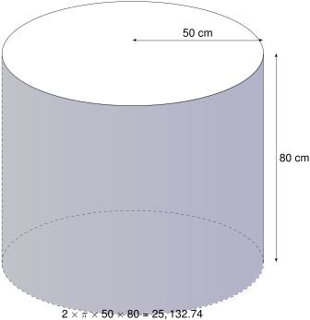
- A partir de la información anterior, el estudiante plantea la siguiente operación:
$$2×π×50×80=25,132.74$$
- ¿A qué corresponde el resultado de la anterior operación?
  - Al área lateral del vaso
  - Al volumen del vaso
  - Al área de la tapa del vaso
  - Al perímetro de la tapa del vaso
- Solución
Para resolver este problema, debemos identificar qué cálculo se está realizando con la fórmula $2×π×50×80=25,132.74$.
- Analizando la fórmula:
  - $2×π×r$ corresponde al perímetro de la base circular del cilindro
  - Al multiplicar este perímetro por la altura $h$, obtenemos el área lateral del cilindro
- Por lo tanto, la fórmula $A_{L}=2×π×r×h$ es la fórmula del área lateral de un cilindro.
- Sustituyendo los valores:
  - Radio de la base: $r=50\text{cm}$
  - Altura: $h=80\text{cm}$
- Calculamos:
- $$A_{L}=2×π×50×80=2×π×50×80=25,132.74{\text{cm}}^{2}$$
- El resultado corresponde al área lateral del vaso cilíndrico, que es la superficie rectangular que forma la pared del cilindro (sin incluir las bases).
  - Verdadero
  - Falso
  - Falso
  - Falso
- Escenario
De una caja que contiene bolas de color naranja, azul y fucsia del mismo tamaño, se saca una bola al azar.
- Si se sabe que la probabilidad de sacar una bola de color naranja es de 23 / 59, en la caja puede haber
  - 24 de color fucsia, 21 bolas de color naranja y 15 de color azul
  - 17 de color azul, 19 de color fucsia y 23 bolas de color naranja
  - 23 bolas de color naranja, 18 de color fucsia y 14 de color azul
  - 19 de color fucsia, 11 de color azul y 21 bolas de color naranja
- Solución
Para resolver este problema, debemos entender la relación entre la probabilidad y la composición de la caja.
- La probabilidad de sacar una bola de color naranja es 23 / 59, lo que significa que:
- $$P\left(\text{bola}naranja\right)=\frac{\text{número de bolas}naranja}{\text{número total de bolas}}=\frac{23}{59}={23}/{59}$$
- Por lo tanto, en la caja debe haber:
  - 23 bolas de color naranja (que representan el 38.98% del total)
  - 17 bolas de color azul (que representan el 28.81% del total)
  - 19 bolas de color fucsia (que representan el 32.2% del total)
- Lo que suma un total de 59 bolas.
- Verifiquemos que esta composición cumple con la probabilidad dada: $\frac{23}{59}=\frac{23}{59}={23}/{59}$
- Las otras opciones no cumplen con la probabilidad requerida:
  - Si hubiera 21 bolas de color naranja de un total de 60 bolas, la probabilidad sería $\frac{21}{60}={21}/{60}≠{23}/{59}$
  - Si hubiera 23 bolas de color naranja de un total de 55 bolas, la probabilidad sería $\frac{23}{55}={23}/{55}≠{23}/{59}$
  - Si hubiera 21 bolas de color naranja de un total de 51 bolas, la probabilidad sería $\frac{21}{51}={21}/{51}≠{23}/{59}$
- Por lo tanto, la respuesta correcta es: 23 bolas de color naranja, 17 de color azul y 19 de color fucsia
- Escenario
Un estudiante tiene un vaso de forma cilíndrica. El vaso tiene una base circular de radio 34 cm y una altura de 90 cm, como se muestra en la figura.
- 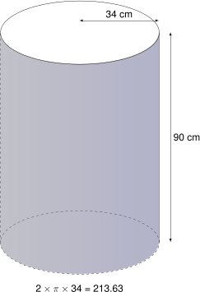
- A partir de la información anterior, el estudiante plantea la siguiente operación:
$$2×π×34=213.63$$
- ¿A qué corresponde el resultado de la anterior operación?
  - Al área de la tapa del vaso
  - Al perímetro de la tapa del vaso
  - Al volumen del vaso
  - Al área lateral del vaso
- Solución
Para resolver este problema, debemos identificar qué cálculo se está realizando con la fórmula $2×π×34=213.63$.
- Analizando la fórmula:
  - $2×π×r$ corresponde al perímetro de un círculo con radio $r$
- Por lo tanto, la fórmula $P=2×π×r$ es la fórmula del perímetro de un círculo.
- Sustituyendo los valores:
  - Radio de la base: $r=34\text{cm}$
- Calculamos:
- $$P=2×π×34=213.63\text{cm}$$
- El resultado corresponde al perímetro de la tapa del vaso cilíndrico, que es la longitud de la circunferencia que forma el borde superior del vaso.
  - Falso
  - Verdadero
  - Falso
  - Falso
- Escenario
En La Tebaida se realizó un(a) encuesta a un grupo de miembros de un(a) institución sobre el tipo de propiedades que poseen. Los(las) estadísticas se presentan en la gráfica.
- 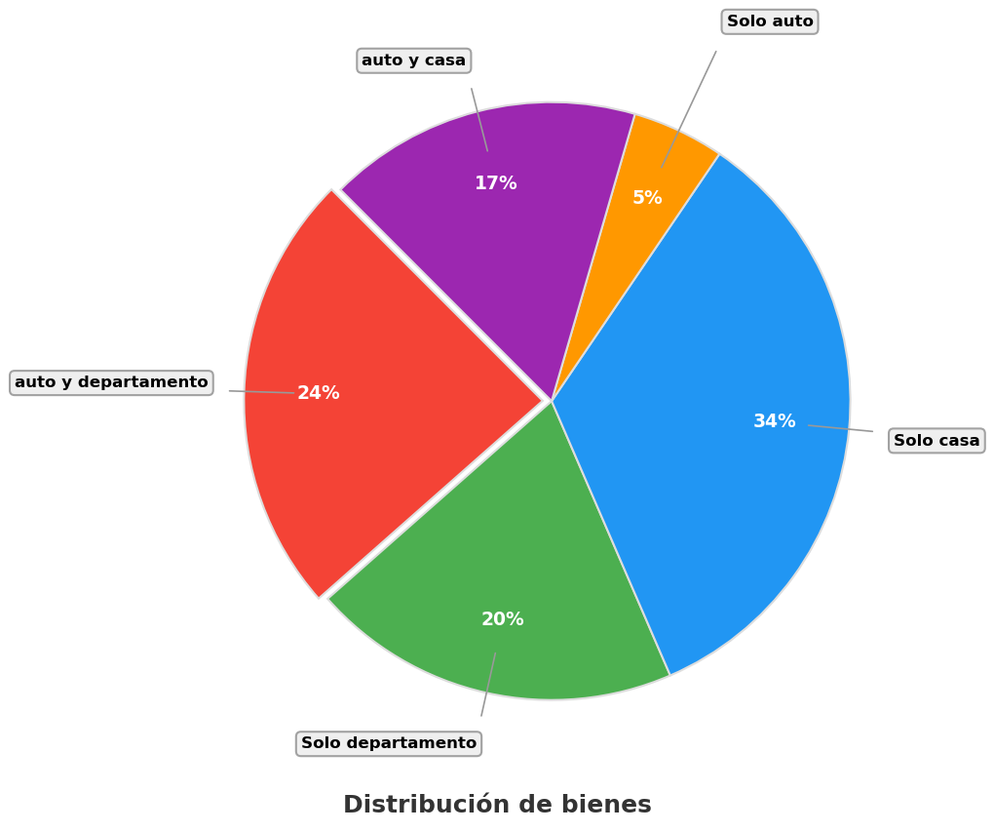
- Si 160 miembros de el(la) institución poseen solo departamento, ¿cuántas personas poseen solo casa?
  - 260
  - 272
  - 204
  - 160
- Solución
Para resolver este problema, necesitamos aplicar proporciones y regla de tres a partir de la información dada en el gráfico circular y el enunciado. Seguiremos un proceso paso a paso:

Paso 1: Identificar los datos conocidos:
  - Sabemos que 160 miembros poseen solo departamento.
  - Según el gráfico circular, este grupo representa el 20% del total.
  - También observamos en el gráfico que las personas que poseen solo casa representan el 34% del total.

Paso 2: Calcular el número total de personas:
- Para encontrar el total de miembros en la institución, utilizamos la siguiente relación de proporcionalidad:
- Si 20% del total = 160 miembros.
- Entonces 100% del total = X miembros
- Aplicando regla de tres:
- X = (valor_conocido × 100%) ÷ porcentaje_conocido
X = (160 × 100%) ÷ 20%
X = (160 × 100) ÷ 20
X = 16000 ÷ 20
X = 800.0000
X = 800 miembros
- Por lo tanto, el total de miembros en la institución es 800.

Paso 3: Calcular el número de personas que poseen solo casa
- Una vez conocido el total, podemos calcular cuántas personas poseen solo casa utilizando el porcentaje correspondiente del gráfico circular:
- Si 100% del total = 800 miembros.
- Entonces 34% del total = Y miembros
- Aplicando regla de tres:
- Y = (porcentaje_buscado × total_personas) ÷ 100%
Y = (34% × 800) ÷ 100%
Y = (34 × 800) ÷ 100
Y = 27200 ÷ 100
Y = 272.0000
Y = 272 miembros

Paso 4: Verificación de la respuesta
- Podemos verificar nuestra respuesta comprobando que los números calculados son coherentes con los porcentajes del gráfico:
  - auto y departamento: 192 miembros (24% del total)
  - Solo departamento: 160 miembros (20% del total)
  - Solo casa: 272 miembros (34% del total)
  - Solo auto: 40 miembros (5% del total)
  - auto y casa: 136 miembros (17% del total)
- La suma de todas estas categorías es 800 miembros, que coincide exactamente con nuestro total calculado de 800 miembros.

Conclusión
- Por lo tanto, 272 miembros de la institución poseen solo casa.
  - Falso
  - Verdadero
  - Falso
  - Falso
- Escenario
Se sabe que un auto viaja con rapidez constante. A las 10:00, ya se ha alejado 43 km del pueblo donde inició su recorrido, y a las 13:00, se encuentra a 238 km de dicho pueblo. Para calcular la rapidez media en km/h de este recorrido, se realizaron los siguientes pasos:
- Paso 1. Se calcula cuánta distancia se recorrió: 238 km + 43 km = 281 km
- Paso 2. Se calcula el tiempo que transcurrió: 13 h - 10 h = 3 h
- Paso 3. Se halla el cociente entre los valores obtenidos: 195 km / 3 h = 65 km/h
- ¿En qué paso se cometió un error y por qué?
  - En el paso 2, ya que el tiempo transcurrido es 10 h - 13 h = -3 h
  - En el paso 3, ya que el cociente es 65 km/h
  - En el paso 1, ya que la distancia recorrida es 43 - 238 km = -195 km
  - En el paso 1, ya que la fórmula de cálculo de la distancia está incorrecta (suma en lugar de resta)
- Solución
La respuesta correcta es ‘En el paso 1, ya que se utiliza una operación incorrecta (suma en lugar de resta) para calcular la distancia.’
- Explicación detallada:
  - Análisis del Paso 1: Cálculo de la distancia
    - Se realizó incorrectamente: Se utiliza 238 km + 43 km = 281 km
    - El valor correcto debería ser: 238 km - 43 km = 195 km
    - Se está usando una operación incorrecta (suma) en lugar de la operación correcta (resta)
  - Análisis del Paso 2: Cálculo del tiempo
    - Se realizó correctamente: 13 h - 10 h = 3 h
    - El tiempo es la diferencia entre la hora final y la inicial
  - Análisis del Paso 3: Cálculo de la rapidez media
    - Se realizó correctamente: 195 km / 3 h = 65 km/h
    - Aunque el valor numérico es correcto, se basa en una distancia incorrecta
- Escenario
Un estudiante tiene un vaso de forma cilíndrica. El vaso tiene una base circular de radio 44 cm y una altura de 60 cm, como se muestra en la figura.
- 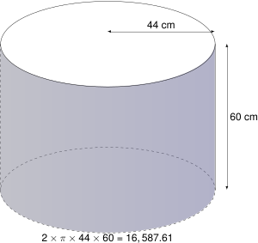
- A partir de la información anterior, el estudiante plantea la siguiente operación:
$$2×π×44×60=16,587.61$$
- ¿A qué corresponde el resultado de la anterior operación?
  - Al volumen del vaso
  - Al área de la tapa del vaso
  - Al perímetro de la tapa del vaso
  - Al área lateral del vaso
- Solución
Para resolver este problema, debemos identificar qué cálculo se está realizando con la fórmula $2×π×44×60=16,587.61$.
- Analizando la fórmula:
  - $2×π×r$ corresponde al perímetro de la base circular del cilindro
  - Al multiplicar este perímetro por la altura $h$, obtenemos el área lateral del cilindro
- Por lo tanto, la fórmula $A_{L}=2×π×r×h$ es la fórmula del área lateral de un cilindro.
- Sustituyendo los valores:
  - Radio de la base: $r=44\text{cm}$
  - Altura: $h=60\text{cm}$
- Calculamos:
- $$A_{L}=2×π×44×60=2×π×44×60=16,587.61{\text{cm}}^{2}$$
- El resultado corresponde al área lateral del vaso cilíndrico, que es la superficie rectangular que forma la pared del cilindro (sin incluir las bases).
  - Falso
  - Falso
  - Falso
  - Verdadero
- Escenario
En una comarca se realizará una competencia deportiva para estudiantes de primaria y secundaria. Para recompensar a los deportistas, la comarca cuenta con 204 millones de pesos, que se otorgarán entre los tres ganadores, como se indica a continuación:
- 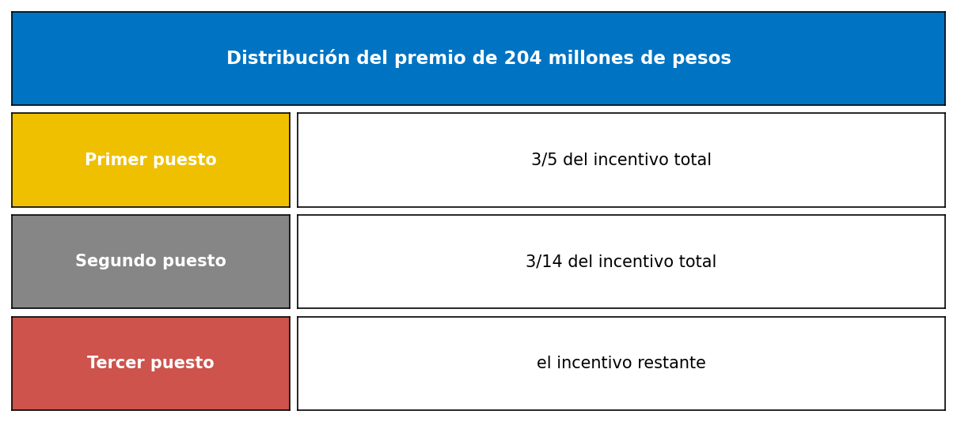
- ¿Qué cantidad de incentivo recibirá el tercer puesto?
  - 19.1 millones.
  - 34 millones.
  - 142.5 millones.
  - 37.9 millones.
- Solución
Para resolver este problema, debemos calcular qué fracción del premio total corresponde al tercer puesto y luego convertirlo a millones de pesos.

Paso 1: Identificar los datos del problema
  - Premio total: 204 millones de pesos
  - Primer puesto: 3/5 del incentivo total
  - Segundo puesto: 3/14 del incentivo total
  - Tercer puesto: el incentivo restante

Paso 2: Convertir las fracciones a decimales
  - Primer puesto: 3/5 = 0.6
  - Segundo puesto: 3/14 = 0.2142857

Paso 3: Calcular la fracción que corresponde al tercer puesto
- Para calcular la fracción del tercer puesto, restamos del total (1) las fracciones del primer y segundo puesto:
  - Fracción del tercer puesto = 1 - (0.6 + 0.2142857)
  - Fracción del tercer puesto = 1 - 0.8143
  - Fracción del tercer puesto = 0.1857

Paso 4: Calcular el monto en millones de pesos para el tercer puesto
- Multiplicamos la fracción del tercer puesto por el premio total:
  - Monto del tercer puesto = 0.1857 × 204 millones
  - Monto del tercer puesto = 37.89 millones
  - Redondeando: 37.9 millones de pesos
- Nota: Los conjuntos de fracciones utilizados garantizan matemáticamente que el primer puesto siempre reciba más que el segundo, y el segundo más que el tercero, manteniendo la coherencia matemática del problema.

Verificación
- Comprobemos que la suma de los tres montos es igual al premio total:
- Cálculos exactos:
  - Primer puesto: 3/5 × 204 = 122.4 millones
  - Segundo puesto: 3/14 × 204 = 43.71 millones
  - Tercer puesto: 0.1857 × 204 = 37.89 millones
- Montos finales (redondeados):
  - Primer puesto: 122.4 millones
  - Segundo puesto: 43.7 millones
  - Tercer puesto: 37.9 millones
  - Total: 204 millones
- Como 204 = 204, confirmamos que nuestra respuesta es correcta.
- Por lo tanto, el tercer puesto recibirá 37.9 millones de pesos.
  - Falso
  - Falso
  - Falso
  - Verdadero
- Escenario
En un pueblo se realizará un maratón para jóvenes de 12 a 15 años. Para reconocer a los participantes, el pueblo ha reservado 242 millones de pesos, que se repartirán entre los tres primeros puestos, como se indica a continuación:
- 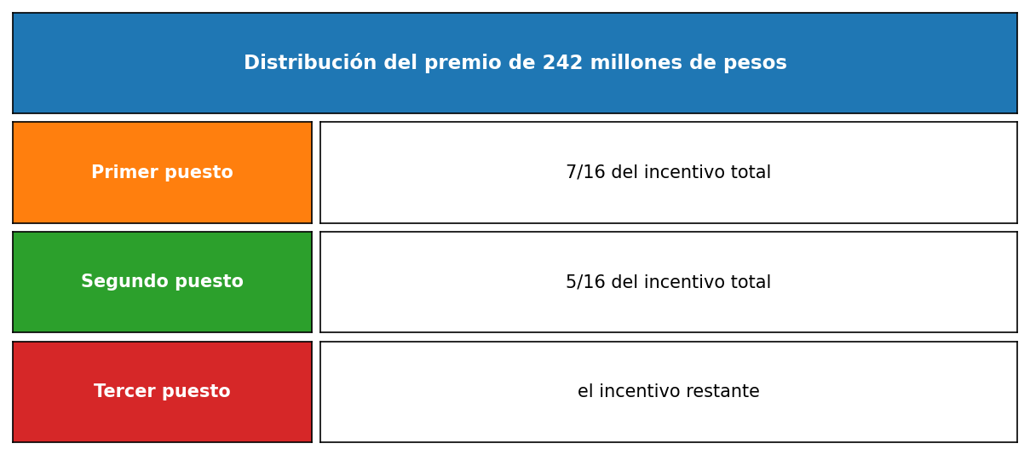
- ¿Qué cantidad de incentivo recibirá el segundo puesto?
  - 16.3 millones.
  - 110 millones.
  - 231.9 millones.
  - 75.6 millones.
- Solución
Para resolver este problema, debemos calcular qué cantidad del premio total corresponde al segundo puesto utilizando la fracción indicada en la tabla.

Paso 1: Identificar los datos del problema
  - Premio total: 242 millones de pesos
  - Primer puesto: 7/16 del incentivo total
  - Segundo puesto: 5/16 del incentivo total
  - Tercer puesto: el incentivo restante

Paso 2: Convertir la fracción del segundo puesto a decimal
  - Segundo puesto: 5/16 = 0.3125

Paso 3: Calcular el monto en millones de pesos para el segundo puesto
- Para calcular el monto que recibirá el segundo puesto, multiplicamos directamente la fracción correspondiente por el premio total:
  - Monto del segundo puesto = 5/16 × 242 millones
  - Monto del segundo puesto = 0.3125 × 242 millones
  - Monto del segundo puesto = 75.62 millones
  - Redondeando: 75.6 millones de pesos
- Nota: Los conjuntos de fracciones utilizados garantizan matemáticamente que el primer puesto siempre reciba más que el segundo, y el segundo más que el tercero, manteniendo la coherencia matemática del problema.

Verificación
- Comprobemos que la suma de los tres montos es igual al premio total:
- Cálculos exactos:
  - Primer puesto: 7/16 × 242 = 105.88 millones
  - Segundo puesto: 5/16 × 242 = 75.62 millones
  - Tercer puesto: 0.25 × 242 = 60.5 millones
- Montos finales (redondeados):
  - Primer puesto: 105.9 millones
  - Segundo puesto: 75.6 millones
  - Tercer puesto: 60.5 millones
  - Total: 242 millones
- Como 242 = 242, confirmamos que nuestra respuesta es correcta.
- Por lo tanto, el segundo puesto recibirá 75.6 millones de pesos.
  - Falso
  - Falso
  - Falso
  - Verdadero
- Escenario
En La Tebaida se realizó un(a) investigación a un grupo de colaboradores de un(a) compañía sobre el tipo de patrimonios que poseen. Los(las) estadísticas se presentan en la gráfica.
- 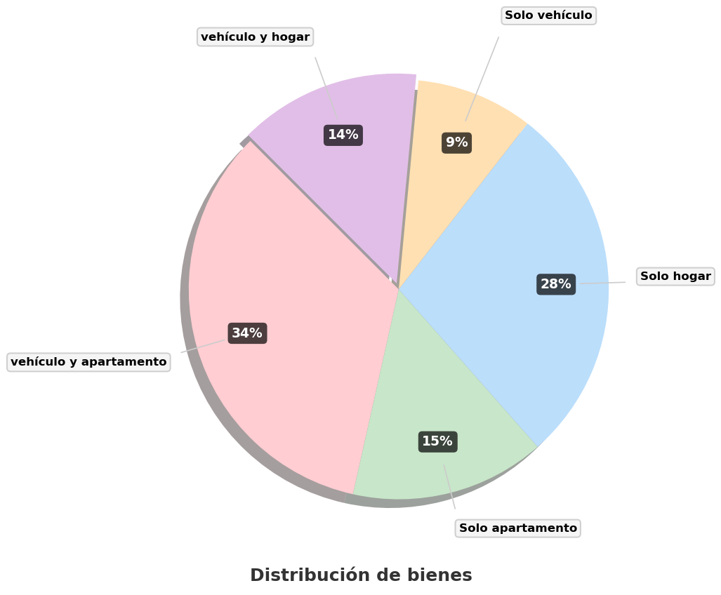
- Si 135 colaboradores de el(la) compañía poseen solo apartamento, ¿cuántas personas poseen solo hogar?
  - 135
  - 252
  - 113
  - 189
- Solución
Para resolver este problema, necesitamos aplicar proporciones y regla de tres a partir de la información dada en el gráfico circular y el enunciado. Seguiremos un proceso paso a paso:

Paso 1: Identificar los datos conocidos:
  - Sabemos que 135 colaboradores poseen solo apartamento.
  - Según el gráfico circular, este grupo representa el 15% del total.
  - También observamos en el gráfico que las personas que poseen solo hogar representan el 28% del total.

Paso 2: Calcular el número total de personas:
- Para encontrar el total de colaboradores en la compañía, utilizamos la siguiente relación de proporcionalidad:
- Si 15% del total = 135 colaboradores.
- Entonces 100% del total = X colaboradores
- Aplicando regla de tres:
- X = (valor_conocido × 100%) ÷ porcentaje_conocido
X = (135 × 100%) ÷ 15%
X = (135 × 100) ÷ 15
X = 13500 ÷ 15
X = 900.0000
X = 900 colaboradores
- Por lo tanto, el total de colaboradores en la compañía es 900.

Paso 3: Calcular el número de personas que poseen solo hogar
- Una vez conocido el total, podemos calcular cuántas personas poseen solo hogar utilizando el porcentaje correspondiente del gráfico circular:
- Si 100% del total = 900 colaboradores.
- Entonces 28% del total = Y colaboradores
- Aplicando regla de tres:
- Y = (porcentaje_buscado × total_personas) ÷ 100%
Y = (28% × 900) ÷ 100%
Y = (28 × 900) ÷ 100
Y = 25200 ÷ 100
Y = 252.0000
Y = 252 colaboradores

Paso 4: Verificación de la respuesta
- Podemos verificar nuestra respuesta comprobando que los números calculados son coherentes con los porcentajes del gráfico:
  - vehículo y apartamento: 306 colaboradores (34% del total)
  - Solo apartamento: 135 colaboradores (15% del total)
  - Solo hogar: 252 colaboradores (28% del total)
  - Solo vehículo: 81 colaboradores (9% del total)
  - vehículo y hogar: 126 colaboradores (14% del total)
- La suma de todas estas categorías es 900 colaboradores, que coincide exactamente con nuestro total calculado de 900 colaboradores.

Conclusión
- Por lo tanto, 252 colaboradores de la compañía poseen solo hogar.
  - Falso
  - Verdadero
  - Falso
  - Falso
- Escenario
Se sabe que un auto viaja con rapidez constante. A las 10:00, ya se ha alejado 44 km del pueblo donde inició su recorrido, y a las 12:00, se encuentra a 194 km de dicho pueblo. Para calcular la rapidez media en km/h de este recorrido, se realizaron los siguientes pasos:
- Paso 1. Se calcula cuánta distancia se recorrió: 194 km - 44 km = 150 km
- Paso 2. Se calcula el tiempo que transcurrió: 12 h - 10 h = 4 h
- Paso 3. Se halla el cociente entre los valores obtenidos: 150 km / 2 h = 75 km/h
- ¿En qué paso se cometió un error y por qué?
  - En el paso 1, ya que la distancia recorrida es 44 - 194 km = -150 km
  - En el paso 1, ya que la distancia recorrida es diferente a 150 km
  - En el paso 2, ya que el tiempo transcurrido es 12 h - 10 h = 2 h y no 4 h
  - En el paso 3, ya que el cociente es 75 km/h
- Solución
La respuesta correcta es ‘En el paso 2, ya que el tiempo transcurrido es 12 h - 10 h = 2 h y no 4 h.’
- Explicación detallada:
  - Análisis del Paso 1: Cálculo de la distancia
    - Se realizó correctamente: 194 km - 44 km = 150 km
    - La distancia es la diferencia entre la posición final y la inicial
  - Análisis del Paso 2: Cálculo del tiempo
    - Se cometió un error: El tiempo transcurrido es 2 h, pero se calculó como 4 h
    - El cálculo correcto es 12 h - 10 h = 2 h
  - análisis del Paso 3: Cálculo de la rapidez media
    - Basado en el tiempo correcto, el cálculo es correcto: 75 km/h
- Escenario
En una zona se realizará una competencia deportiva para menores de 16 años. Para premiar a los competidores, la zona cuenta con 296 millones de pesos, que se repartirán entre los tres primeros puestos, como se indica a continuación:
- 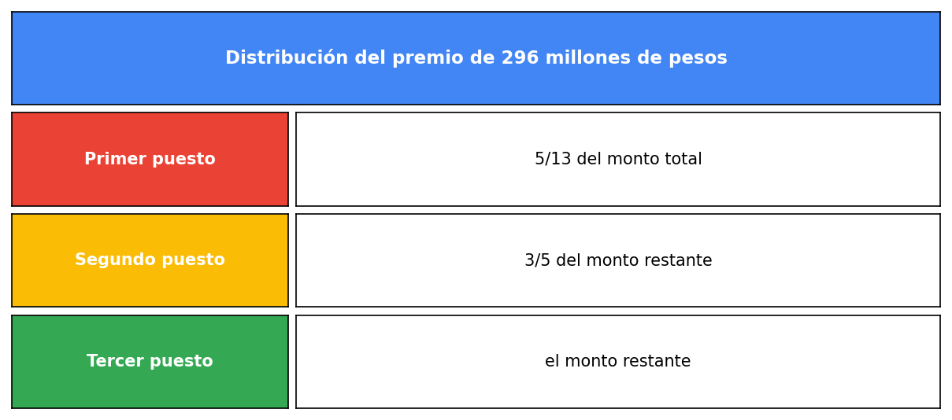
- ¿Qué cantidad de monto recibirá el tercer puesto?
  - 72.9 millones.
  - 99.7 millones.
  - 26.3 millones.
  - 129.8 millones.
- Solución
Para resolver este problema, debemos calcular qué fracción del premio total corresponde al tercer puesto y luego convertirlo a millones de pesos.

Paso 1: Identificar los datos del problema
  - Premio total: 296 millones de pesos
  - Primer puesto: 5/13 del monto total
  - Segundo puesto: 3/5 del monto restante (después del primer puesto)
  - Tercer puesto: el monto restante (después del primer y segundo puesto)

Paso 2: Calcular el monto del primer puesto
  - Primer puesto: 5/13 = 0.3846
  - Monto del primer puesto = 0.3846 × 296 = 113.85 millones

Paso 3: Calcular el dinero restante después del primer puesto
  - Dinero restante = 296 - 113.85 = 182.15 millones

Paso 4: Calcular el monto del segundo puesto
- El segundo puesto recibe 3/5 del dinero restante: - Segundo puesto: 3/5 = 0.6 - Monto del segundo puesto = 0.6 × 182.15 = 109.29 millones

Paso 5: Calcular el monto del tercer puesto
- El tercer puesto recibe lo que resta después de los dos primeros puestos:
  - Monto del tercer puesto = 296 - 113.85 - 109.29
  - Monto del tercer puesto = 72.86 millones
  - Redondeando: 72.9 millones de pesos
- Nota: Con la nueva lógica, el segundo puesto se calcula como una fracción del dinero restante después del primer puesto, lo que garantiza matemáticamente que el primer puesto siempre reciba más que el segundo, y el segundo más que el tercero.

Verificación
- Comprobemos que la suma de los tres montos es igual al premio total:
- Cálculos exactos con la nueva lógica:
  - Primer puesto: 5/13 × 296 = 113.85 millones
  - Dinero restante: 296 - 113.85 = 182.15 millones
  - Segundo puesto: 3/5 × 182.15 = 109.29 millones
  - Tercer puesto: 296 - 113.85 - 109.29 = 72.86 millones
- Montos finales (redondeados):
  - Primer puesto: 113.8 millones
  - Segundo puesto: 109.3 millones
  - Tercer puesto: 72.9 millones
  - Total: 296 millones
- Como 296 = 296, confirmamos que nuestra respuesta es correcta.
- Por lo tanto, el tercer puesto recibirá 72.9 millones de pesos.
  - Verdadero
  - Falso
  - Falso
  - Falso
- Escenario
De una caja que contiene bolas de color magenta, rosa y morado del mismo tamaño, se saca una bola al azar.
- Si se sabe que la probabilidad de sacar una bola de color magenta es de 20/35, en la caja puede haber
  - 5 de color morado, 5 bolas de color magenta y 5 de color rosa
  - 8 de color rosa, 20 bolas de color magenta y 7 de color morado
  - 5 de color morado, 3 de color rosa y 9 bolas de color magenta
  - 5 de color morado, 4 de color rosa y 7 bolas de color magenta
- Solución
Para resolver este problema, debemos entender la relación entre la probabilidad y la composición de la caja.
- La probabilidad de sacar una bola de color magenta es 4 / 7, lo que significa que:
- $$P\left(\text{bola}magenta\right)=\frac{\text{número de bolas}magenta}{\text{número total de bolas}}=\frac{20}{35}=4/7$$
- Por lo tanto, en la caja debe haber:
  - 20 bolas de color magenta (que representan el 57.14% del total)
  - 8 bolas de color rosa (que representan el 22.86% del total)
  - 7 bolas de color morado (que representan el 20% del total)
- Lo que suma un total de 35 bolas.
- Verifiquemos que esta composición cumple con la probabilidad dada: $\frac{20}{35}=\frac{20}{35}=4/7$
- Las otras opciones no cumplen con la probabilidad requerida:
  - Si hubiera 7 bolas de color magenta de un total de 16 bolas, la probabilidad sería $\frac{7}{16}=7/{16}≠4/7$
  - Si hubiera 5 bolas de color magenta de un total de 15 bolas, la probabilidad sería $\frac{5}{15}=1/3≠4/7$
  - Si hubiera 9 bolas de color magenta de un total de 17 bolas, la probabilidad sería $\frac{9}{17}=9/{17}≠4/7$
- Por lo tanto, la respuesta correcta es: 20 bolas de color magenta, 8 de color rosa y 7 de color morado

